НАЦИОНАЛНИ МЕХАНИЗАМ ЗА ПРЕВЕНЦИЈУ ТОРТУРЕ

МОНИТОРИНГ УСТАНОВА У КОЈИМА СЕ НАЛАЗЕ ЛИЦА ЛИШЕНА СЛОБОДЕ

МОНИТОРИНГ ЗАВОДА ЗА ИЗВРШЕЊЕ КРИВИЧНИХ САНКЦИЈА

Извештај о посети
Окружном затвору у Зајечару

Београд, децембар 2021. године
мандат НационалнОГ механизмА за превенцију тортуре

Законом о ратификацији Опционог протокола уз Конвенцију против тортуре и других сурових, нељудских или понижавајућих казни или поступака прописано је да Национални механизам за превенцију тортуре (НПМ) обавља посете установама у којима се налазе или се могу налазити лица лишена слободе, у циљу одвраћања државних органа и службених лица од било каквог облика мучења или било ког другог облика злостављања, као и ради усмеравања државних органа ка стварању смештајних и осталих животних услова у установама у којима се смештају лица лишена слободе у складу са важећим прописима и стандардима.
НПМ има право: на несметан, ненајављен и свакодобан приступ свим установама и свим просторијама у којима се налазе или се могу налазити лица лишена слободе; да насамо разговара са тим лицима и са службеним лицима, која су обавезна да сарађују тим поводом, као и са свим осталим лицима која могу имати информације значајне за поступање према лицима лишеним слободе; на приступ свој документацији која се односи на та лица; да надлежним органима даје препоруке у циљу побољшања начина поступања према лицима лишеним слободе и унапређења услова у којима се она задржавају или затварају. По обављеним посетама, НПМ сачињава извештаје које доставља посећеним установама. Након тога, НПМ одржава стални дијалог са посећеном установом, као и органом у чијем је саставу та установа, у циљу отклањања утврђених недостатака који могу довести до појаве тортуре, нељудског или понижавајућег поступања.
У члану 2а Закона одређено је да Заштитник грађана обавља послове НПМ и да у обављању тих послова сарађује са омбудсманима аутономних покрајина и удружењима чијим је статутом предвиђени циљ удруживања унапређење и заштита људских права и слобода, у складу са законом.
У институцији Заштитника грађана формирана је посебна организациона јединица Одељење националног механизма за превенцију тортуре, која обавља стручне послове НПМ.
Заштитник грађана и Покрајински омбудсман АП Војводине су потписали Меморандум о сарадњи у обављању послова НПМ, којим је предвиђено је да ће Покрајински омбудсман активно учествовати у посетама мониторинг тима НПМ установама у којима су смештена лица лишена слободе, а које се налазе на територији АП Војводине.
На основу спроведеног јавног позива,, Заштитник грађана је изабрао удружења са којима ће остваривати сарадњу у обављању послова НПМ, и са њима закључио споразуме, чије је важење анексима продужено до јуна 2022. године. Удружења са којима Заштитник грађана актуелно сарађује у обављању послова НПМ су: Комитет правника за људска права, Виктимолошко друштво Србије, Центар за интеграцију младих, Хелсиншки одбор за људска права у Србији и Одбор за људска права Ваљево.

1. УВОД

1.1. ОСНОВНИ ПОДАЦИ О ПОСЕТИ

УстановА | Окружни затвор у Зајечару (ОЗ Зајечар)
ВРЕМЕ ПОСЕТЕ | 20. октобар 2021. године
ОСНОВ ПОСЕТЕ | Послови НПМ, у складу са чланом 2а Закона о ратификацији Опционог протокола уз Конвенцију против тортуре и других сурових, нељудских или понижавајућих казни и поступака
ЦИЉ ПОСЕТЕ | Провера постојања појаве тортуре и других сурових, нељудских или понижавајућих казни и поступака
ВРСТА ПОСЕТЕ | Тематска
НАЈАВА ПОСЕТЕ | Ненајављена посета
ПОСЕТУ ОБАВИО | Заштитник грађана
САСТАВ ТИМА | Вођа тима:  др Наташа Тањевић, заменица заштитника грађана и руководилац НПМ  Чланови тима:  Маја Јовић, Заштитник грађана/Одељење НПМ  Ивана Босиљчић, Заштитник грађана/Стручна служба

1.2. САРАДЊА СЛУЖБЕНИХ ЛИЦА СА ТИМОМ НПМ

Управа ОЗ Зајечар и сва службена лица остварила су пуну сарадњу са тимом НПМ, омогућивши му да несметано обави посету и на тај начин оствари мандат.

Током посете, запослени су показали професионални однос, пружили одговоре на сва постављена питања, омогућили тиму НПМ приступ свим просторијама, фотографисање, као и преглед, увид и фотокопирање тражене документације. Омогућен је и несметан и ненадзиран разговор са лицима лишеним слободе по избору чланова тима НПМ.

1.3. ТОК ПОСЕТЕ

НПМ је посету Заводу обавио у складу са претходно утврђеном методологијом која је развијена ради остваривања циља посете, односно провере постојања појаве тортуре и других сурових, нељудских или понижавајућих казни и поступака. Методологијом је предвиђено да НПМ разговара са лицима лишеним слободе која су у већем ризику од лошег поступања – лица која се налазе у затвореном одељењу завода и на извршењу дисциплинских и посебних мера за одржавање реда и безбедности у заводу, да оствари увид у евиденције и другу документацију о притужбама чији је предмет тортура или друго лоше поступање, примени мера принуде, повредама лица лишених слободе и другим ванредним догађајима, као и да обави појединачне разговоре са лицима која су учествовала у догађајима који носе ризик од злостављања.

Посета је обављена у неколико фаза:
Фаза I: Разговор са руководством
Посета је започета разговором са управником Завода. Вођа тима је изложио мандат НПМ, представио чланове тима за посету и опште циљеве који се желе постићи, принципе поступања и план посете Заводу.

Фаза II: Разговори са лицима лишеним слободе
НПМ је обавио разговоре са 23 лица лишених слободе, притворених и осуђених разврстаних у затворено одељење Завода. У овој фази, НПМ је обишао све просторије- спаваонице у затвореном делу Завода и за смештај притворених лица, као и самицу. Током обиласка просторија-спаваоница и других просторија које користе лица лишена слободе чланови тима су обављали разговоре са затеченим осуђеним и притвореним лицима, без присуства заводских службеника.

Фаза III: Увид у документацију
У оквиру ове фазе, посета је обухватила разговоре са руководиоцима различитих области рада у Заводу и увид у документацију која се односи на притужбе лица лишених слободе, примену мера за одржавање реда и безбедности у заводу, ванредне догађаје и повреде лица лишених слободе. Посебну пажњу НПМ је посветио начину обављања првог лекарског прегледа по пријему у Завод и након примене мера принуде.

Фаза IV: Индивидуални разговори са лицима лишеним слободе
Током групних разговора у просторијама-спаваоницама, ниједно лице није затражило да чланови тима НПМ обаве ненадзирани индивидуални разговoр са њим.
Фаза V: Завршни разговор са руководством
Посета Заводу окончана је разговором тима НПМ са руководством Завода. Вођа тима је указао на основне утиске о посети, пре свега о поштовању права лица лишених слободе и другим најважнијим налазима и запажањима из посете.

2. УТВРЂЕНО СТАЊЕ И ПРЕПОРУКЕ

2.1. СТАЊЕ НА ДАН ПОСЕТЕ

На дан посете у ОЗ Зајечар је било укупно 114 лица лишених слободе (2 лица лишена слободе су била у Специјалној затворској болници) од којих 25 на извршењу мере притвора, 8 прекршајно кажњених и 81 осуђено лице, од тога 45 разврстаних у затворено одељење Завода (од чега 4 прекршајно кажњена лица и 6 лица у пријемном одељењу). Једно лице је било на извршењу дисциплинске мере упућивање у самицу, а није било лица према којима се примењују мере принуде издвајање или везивање кожним каишевима, као ни оних према којима се примењују посебне мере смештај у посебно осигурану просторију, смештај под појачани надзор или усамљење. Такође, у дану посете ниједно лице лишено слободе није одбијало храну, воду или лечење.

2.2. МАТЕРИЈАЛНИ УСЛОВИ

НПМ похваљује напоре и активности које је ОЗ Зајечар предузео у циљу унапређења материјалних услова, као и планиране активности у циљу даљег унапређења истих.
Међутим, НПМ је приликом обиласка просторија-спаваоница уочио да се на већем броју кревета налазе стари, дотрајали душеци. На наведено је указано и руководству завода током посете и добијено је обавештење да су за потребе ОЗ Зајечар већ обезбеђени нови душеци (укупно 90), те да ће исти бити замењени у најкраћем року.
НПМ би желео да добије детаљније информације о реализацији наведеног и изражава очекивање да ће Управа за извршење кривичних санкција предузети активности из своје надлежности како би се обезбедили одговарајући душеци на свим креветима у ОЗ Зајечар.

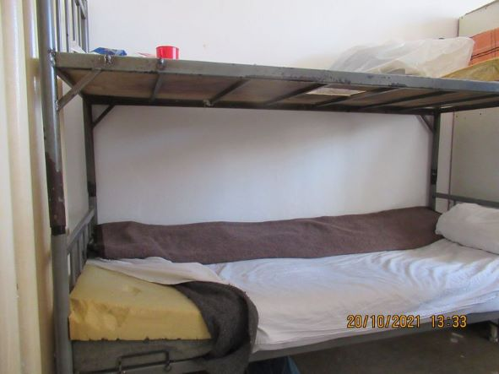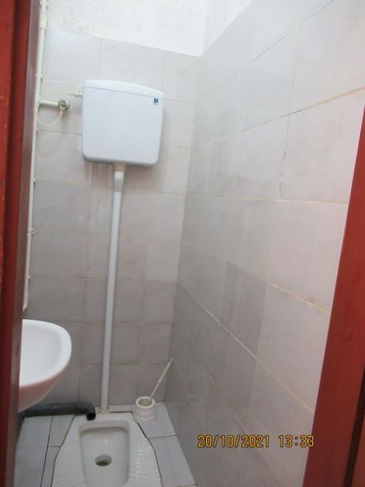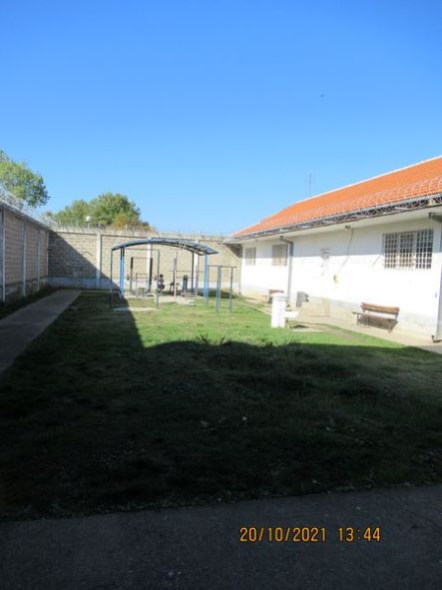

2.3. ТРЕТМАН У ЗАТВОРЕНОМ ОДЕЉЕЊУ

Осуђени који су разврстани у групе В1 и В2, односно затворено одељење, у просторијама-спаваоницама бораве 22 сата, а два сата дневно имају шетњу, односно могућност боравка на свежем ваздуху. Према наводима службених лица, од групних програма било је едукације о контроли беса, одвикавања од болести зависности односно одржавања апстиненције од алкохола и дрога и сл. Васпитачи су недавно похађали обуке и формирају се групе за когнитивни рад од 6-7 лица или мање групе.
НПМ похваљује напоре који се улажу у омогућавање, осуђеним лицима која се налазе у затвореном одељењу, ширег спектра сврсисходних активности у којима могу да учествују током дана. Примера ради, набављени су музички инстументи (гитаре) за два лица која су смештена у затворено одељење, а у плану је организовање и њихових наступа. У претходном периоду, за лица која се налазе у затвореном одељењу, организована су такмичења у шаху и друштвеним играма, креативне радионице на којима су лица правили честитке, а за њих је недавно био организован и квиз знања, за који су осуђена лица исказали заинтересованост и током разговора са члановима тима НПМ изразили задовољство овим обликом активности.
С друге стране, осуђени из затвореног одељења нису радно ангажовани јер у заводу за то нема могућности. Тако, поједини осуђени који су у овај завод премештени из других завода за извршење кривичних санкција, премештај доживљавају као погоршање свог положаја, имајући у виду чињеницу да су у тим заводима били радно ангажовани. Упркос томе, њима се као индивидуални циљ поставља „Развијање радних навика“. С тим у вези, руководству завода указано је на то да третман није право осуђеног већ обавеза завода усмерена на ресоцијализацију и да постављање неостваривих циљева није прихватљиво тј. нема смисла.
Обезбеђивање радног ангажовања затвореницима је важно због тога што омогућава смислено и конструктивно провођење времена током осуђеничких дана, стицање потребних вештина, радно искуство и самопоштовање, а доприноси ресоцијализацији. Главна сврха рада у затвору је да помогне затвореницима да се врате у друштво и по пуштању на слободу воде живот у складу са законом. Осим тога, током боравка у затвору, накнада за рад, омогућава затвореницима и да подмире неке своје потребе.
Иако је обезбеђивање свакодневног радног ангажовања у затворима изазовно, с обзиром на организационе и кадровске могућности, обезбеђивање сврсисходног рада је посебно важно за затворенике са високим степеном безбедности, с обзиром на негативан утицај строжег режима којем су изложени.
Притворена лица такође нису радно ангажована, а према њиховим наводима шетња им траје 30 минута два пута дневно.
1.
УТВРЂЕНО

У ОЗ Зајечар осуђена лица разврстана у затворено одељење и притвореници нису радно ангажовани.

РАЗЛОЗИ

Сврха казне затвора или сличних мера којима се лице лишава слободе је пре свега заштита друштва од криминала и смањење рецидивизма. Та сврха може да се оствари само ако се период проведен у затвору искористи да се у мери у којој је то могуће обезбеди реинтеграција таквих лица у друштво по њиховом ослобађању како би могла да живе у складу са законом и да се самостално издржавају.
У ту сврху, управе казнених завода и друга надлежна тела треба да понуде образовање, стручно оспособљавање и посао, као и друге видове примерене и доступне помоћи, укључујући и оне допунске, моралне, духовне, социјалне, здравствене и спортске природе. Сви такви програми, активности и услуге треба да се реализују у складу с потребама индивидуалног приступа затвореницима.
Осуђеним затвореницима се омогућава да раде и/или активно учествују у својој рехабилитацији, под условом да лекар или други квалификовани здравствени радник утврди њихову физичку и психичку способност за то.
Затвореницима се омогућава довољно корисног радног ангажовања како би били активно упослени током нормалног радног дана.
Створиће се услови који ће омогућити затвореницима да се запосле на смислен начин уз плату која ће им олакшати реинтеграцију на тржиште рада у земљи и омогућити им да доприносе властитој финансијској подршци и помоћи својим породицама.
Затворске власти ће настојати да обезбеде довољно корисног рада.
Постојање задовољавајућег програма активности такође је веома важно, чак важније у одељењу високе безбедности него у обичном. То може умногоме да допринесе да се неутралишу штетне последице на личност затвореника услед живота у затвореном одељењу. Активности би требало да буду што различитије (едукација, спорт, активности по вокацији итд.). Кад су у питању, нарочито, радне активности, јасно је да разлози безбедности могу да искључе многе облике рада који су уобичајени у нормалним одељењима. Ипак, то не значи да се затвореницима омогућују само нестимулативне активности.
Рад осуђеног је саставни део програма поступања.
Сврха рада је да осуђени стекне, одржи и повећа своје радне способности, радне навике и стручно знање како би му се омогућили услови за успешну реинтеграцију.
У оквиру извршења програма поступања, осуђени је обавезан да извршава радне задатке и обавезе.
По одобрењу органа који води поступак, а уз сагласност управника завода, притвореник се на свој захтев може упослити да ради на пословима у кругу завода који одговарају његовим психичким и физичким својствима, под условом да то није штетно за вођење поступка.

ПРЕПОРУКА

Управа за извршење кривичних санкција ће у ОЗ Зајечар обезбедити услове за радно ангажовање осуђених лица разврстаних у затворено одељење и притвореника.

2.

УТВРЂЕНО

У ОЗ Зајечар, осуђеним лицима који су разврстани у затворено одељење као индивидуални циљ поставља се „Развијање радних навика“ иако у Заводу нису радно ангажовани, јер за то нема могућности.
РАЗЛОЗИ

У утврђивању програма поступања стручни тим дефинисаће посебне поступке и активности водећи рачуна о могућностима завода за њихову реализацију.
Интервенције у оквиру Програма поступања треба посебно да се односе на области функционисања осуђеног процењене високим и средњим степеном ризика.
Сврха израде Предлога програма поступања јесте дефинисање улоге и учешће чланова стручног тима у начину одређивања и распоређивања осуђеног у групу, одељење, смештај, као и одређивање поступака и активности који ће бити реализовани.
Континуирано спроводити обуке службеника третмана са акцентом на одређивању индивидуалних циљева, преиспитивању и измени програма поступања и примени специјализованих програма.
ПРЕПОРУКА

ОЗ Зајечар ће за осуђена лица разврстана у затворено одељење постављати индивидуалне циљеве за које у том заводу постоји могућност реализације.

3.
УТВРЂЕНО

У ОЗ Зајечар притвореним лицима није омогућено да бораве на свежем ваздуху најмање два сата дневно.

РАЗЛОЗИ

Притворенику ће се обезбедити кретање на слободном ваздуху у трајању од најмање два часа дневно.

ПРЕПОРУКА

ОЗ Зајечар ће притвореним лицима омогућити да изван затворених просторија, на свежем ваздуху проведу најмање два часа дневно.

2.4. УПУЋИВАЊЕ У САМИЦУ

Увидом у Књигу обилазака лица у самици и усамљењу, од почетка године до дана посете НПМ, утврђено је да је дисциплинска мера упућивање у самицу извршавана према 5 лица. Управник и васпитач су редовно обилазили ова лица, а лекар је то чинио сваког радног дана осим викендом када не ради. Једном осуђеном је, по одлуци управника, а на основу налаза лекара психијатра, извршење самице прекинуто непосредно пошто је започето, из здравствених разлога.
4.
УТВРЂЕНО

У ОЗ Зајечар, лекар обилази лица која су на извршењу дисциплинске мере упућивање у самицу само радним данима.

РАЗЛОЗИ
Током извршења дисциплинске мере упућивања у самицу обавезна је лекарска контрола осуђеног најмање једном у току дана, а управник завода и васпитач су обавезни да га посете најмање једном у току седам дана.

ПРЕПОРУКА

У ОЗ Зајечар, лекар ће сваког дана обилазити лице које се налази на извршењу дисциплинске мере упућивање у самицу.

У време посете НПМ, једно лице се налазило на извршењу мере упућивања у самицу у трајању од 15 дана. Са лицем је обављен индивидуални ненадзирани разговор током којег је навело да му је ова мера изречена у дисциплинском поступку, да је са извршењем мере започео дан пре посете НПМ, као и то да га је пре самице прегледао лекар и утврдио да је способан за извршење ове мере.

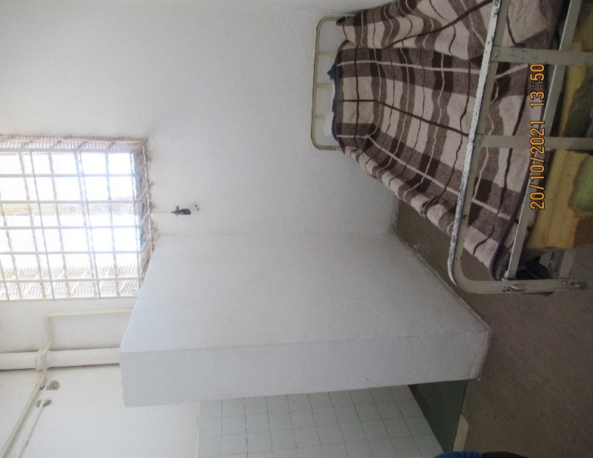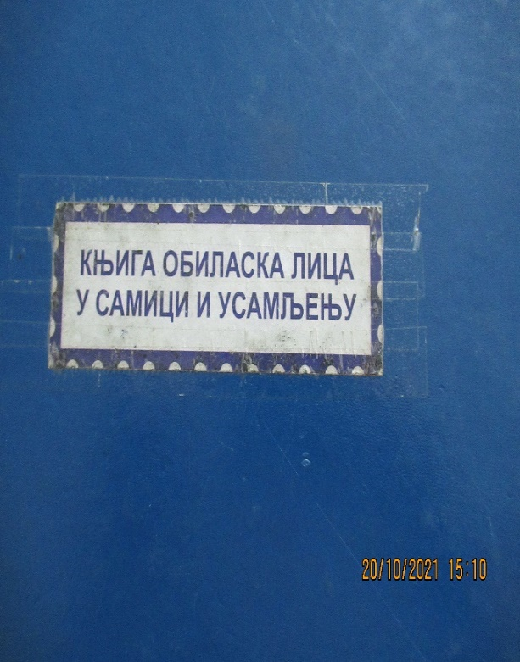

2.5. ВАНРЕДНИ ДОГАЂАЈИ

Од почетка 2021. године до дана посете НПМ у ОЗ Зајечар било је укупно 121 ванредни догађај у које се убраја штрајк глађу, удаљења, уношење психоактивних супстанци, проналазак недозвољених ствари, сукоб између лица лишених слободе итд.
У ОЗ Зајечар води се Књига ванредних догађаја, као и појединачни предмети. У предметима се налазе извештаји о ванредним догађајима који се, истог дана, а неретко у року од 2 сата, подносе начелнику Службе за обезбеђење, управнику и Оперативном центру. Осим тога, садрже службене белешке командира, писане изјаве лица лишених слободе на околности догађаја, евентуалне предлоге за покретање дисциплинских поступака и друго. Према наводима службеног лица, ако се догодио физички сукоб па су наступиле неке теже телесне повреде, што процењује лекар у заводу или лекар Ургентног центра, телефонским путем обавештавају полицију и тужилаштво. Увидом у поједине предмете, утврђено је да се ванредни догађаји у службеним извештајима и белешкама описују тако да пружају релевантне податке о околностима догађаја, као и да садрже писане изјаве лица која су учествовала у ванредном догађају, као и лица која су била сведоци догађаја.

2.5.1. МЕРЕ ПРИНУДЕ

Од почетка 2021. године до дана посете НПМ у ОЗ Зајечар физичка снага је употребљена 5 пута, употреба гумене палице 3 пута, издвајање 4 пута и 1 везивање.
Предмети о примени мера принуде садрже извештаје припадника Службе за обезбеђење који су мере применили и који се достављају начелнику те службе и управнику. О овим догађајима се обавештава и Оперативни центар, у оквиру извештавања о ванредним догађајима, а о примени мера принуде према притвореницима се обавештава и поступајући судија.
Такође, предмети садрже и службене белешке командира, писане изјаве лица над којима је мера принуде примењена, као и изјаве сведока. Увидом у поједине извештаје уочено је да садрже податке о следу догађаја, о упозорењима и наредбама које су службена лица упутила лицима лишеним слободе који су актери ванредног догађаја, као и да садрже податке о начину на који је нека мера принуде примењена. Тако на пример, у извештајима је навођено по којим деловима тела и са колико удараца је употребљена гумена палица.
Лица над којима су мере примењене воде се на обавезне лекарске прегледе (одмах након примене мере и поновљени преглед у прописаном року) и о томе састављају извештаји.

Видео снимци ванредног догађаја у којем су примењене мере принуде се изолују и чувају на хард диску, што је и проверено оствареним увидом у два снимка. Наведено представља пример доброг начина рада Службе за обезбеђење ОЗ Зајечар јер то доприноси превенцији кршења права лица лишених слободе, ефикаснијој контроли примене средстава принуде и отклањању сумњи у законит рад службеника обезбеђења, као и утврђивању свих релевантних околности догађаја који су претходили њиховој примени, ради спровођења одговарајућих поступака против лица лишених слободе који су учествовали у догађају.

2.6. ЛЕКАРСКИ ПРЕГЛЕДИ

2.6.1. ПРВИ ЛЕКАРСКИ ПРЕГЛЕД

У Служби за здравствену заштиту запослен је 1 лекар који ради од 7,30-15,30 часова, једна медицинска сестра и један медицински техничар који раде у сменама по 12 сати. Лекар долази и по потреби, поподне, увече, викендом, или лица лишена слободе воде на преглед у Здравствени центар Зајечар.
Први лекарски преглед се обавља у року од 24 часа. Подаци о првом лекарском прегледу бележе се у здравственом картону и обухватају анамнезу, мерење висине и тежине, пулса, сатурације кисеоником (актуелно због епидемиолошке ситуације) и налаз лекара о општем стању и евентуалним повредама, као и мишљење лекара о способности лица за рад.
Према наводима лекара, лице у потпуности скида одећу приликом прегледа који обављају запослени у Служби за обезбеђење, који потом укажу лекару на повреде које евентуално уоче, тако да лекар, у највећем броју случајева, не обавља детаљан преглед, односно не прегледа све делове тела. Наведено су потврдила и лица лишена слободе са којима су обављени разговори, а који су наводили да на лекарском прегледу скидају или задижу само горњи део гардеробе.
5.
УТВРЂЕНО
Први лекарски преглед лица лишених слободе не обавља се увек на голо, односно без одеће.
РАЗЛОЗИ
Осуђени се фотографише, узимају му се отисци папиларних линија са прстију, мери се његова телесна тежина, висина, бележи лични опис, особени знаци, тетоваже, и друга обележја ако их има.
Први здравствени преглед се састоји од визуелног прегледа тела осуђеника, узимања анамнестичких података, података о акутним и хроничним обољењима, провере и мерења основних телесних функција (дисање, притисак, моторика и сл.).
ПРЕПОРУКА
У ОЗ Зајечар први лекарски преглед лица лишених слободе укључиваће преглед свих телесних предела, односно преглед лица без одеће, ради откривања евентуалних телесних повреда које могу бити у вези са насилним поступањем према лицу лишеном слободе, а у медицинску документацију ће се уносити констатација да је извршен целокупни телесни преглед.

Према наводима лекара, већ дуже време није било случајева да се у притвор или на издржавање казне прими или јави лице са повредама, али би у таквој ситуацији лекар сачинио извештај у којем би констатовао повреде при пријему, унео наводе лица о начину настанка повреда, и заједно са евентуалним специјалистичким прегледима (ако би лице упутио на специјалистичке прегледе), доставио медицинску документацију управнику на даљу надлежност.
Према наводима лекара прегледу не присуствују командири, а уколико за тим постоји потреба из безбедносних разлога, командири буду испред врата амбуланте. Лица лишена слободе, са којима су обављени разговори, су потврдили да се прегледи лекара обављају у ординацији без присуства командира. Будући да запослени у Служби за обезбеђење на наведени начин омогућавају поверљивост разговора између лекара и лица лишеног слободе, НПМ похваљује њихово поступање.

2.6.2. ЛЕКАРСКИ ИЗВЕШТАЈИ

Извештаји лекара о прегледима које је обавио у вези са применом мера принуде садрже наводе лица лишеног слободе о начину настанка повреда и мишљење лекара о повезаности примењене мере и насталих повреда. Ови извештаји садрже датум и време обављених прегледа, а увидом у поједине извештаје утврђено је да се обављају у законом прописаним роковима, односно непосредно након примене мере, као и између дванаестог и двадесетчетвртог часа од примене мере.
Извештаји након примене мера принуде се сачињавају на стандардизованим обрасцима, уочене повреде се описују, уцртавају у шематски приказ тела и фотографишу. Извештаји о обављеним прегледима након примене мера принуде достављају се управнику, потом Оперативном центру и одлажу у здравствени картон лица над којим је примењена мера принуде.
Као и приликом првог прегледа, прегледима осуђених над којима су примењене мере принуде не присуствују командири, а уколико за тим постоји потреба из безбедносних разлога, командири буду испред врата амбуланте, што су потврдили и осуђени током разговора са члановима тима НПМ. Описано поступање лекара у ОЗ Зајечар у погледу обављања лекарских прегледа након примене мера принуде је законито и правилно, те представља пример добре праксе.

2.6.3. ПОВРЕДЕ

Повреде уочене на лицу лишеном слободе се описују, уцртавају у шему тела и фотографишу. Осим тога, лекар даје мишљење о повезаности навода лица о начину настанка повреда и констатованих повреда. Извештаји се сачињавају на стандардизованим обрасцима које је сачинила Управа за извршење кривичних санкција.
О свим уоченим повредама обавештава се управник достављањем писаног извештаја са шемом тела и уцртаним повредама, као и фотографијама.

2.7. НАВОДИ О ЗЛОСТАВЉАЊУ

Лица лишена слободе са којима је тим НПМ обавио разговоре у ОЗ Зајечар нису имала примедби на поступање службеника Завода према њима нити им је познато да је било ко био изложен недозвољеном поступању командира на било који начин.

2.7.1. ПОДНЕСЦИ И ПРИТУЖБЕ

Према службеним наводима, осуђена лица поднеске предају командиру који им издаје потврду са датумом предаје и навођењем службе завода на коју се односи, истовремено се поднесак заводи у писарници, а на наведени начин се поступа и када лице лишено слободе подноси притужбу. Наведени начин поступања је потврђен и увидом у поједине поднеске и притужбе.
У 2021. години до дана посете било је 4 притужбе, а 2020. године 10 притужби. Увидом у поједине од њих утврђено је да се поступа у роковима који су законом прописани, те да се уредно воде.
Притужбе се нису односиле на тортуру или било који друг вид злостављања. Углавном су се односиле на остваривање права на здравствену заштиту, смештај, располагање новцем на депозиту лица и сл.

''Сл. лист СЦГ – Међ. уговори'', бр. 16/05 и 2/06 и ''Сл. гласник РС – Међ. уговори'', бр. 7/11.
Потписан 12. децембра 2011. год.
Стандардна минимална правила Уједињених нација за поступање са затвореницима, Анекс уз Резолуцију Генералне скупштине УН бр. 70/175 од 17. децембра 2015. год. (Манделина правила), прав. 4. и 96.
Основни принципи Уједињених нација за поступање са затвореницима, Резолуција Генералне скупштине УН бр. 45/111 од 14. децембра 1990. год, принц. 8.
Препорука Рец (2006) 2 - рев Комитета министара државама чланицама Савета Европе о Европским затворским правилима (Европска затворска правила), прав. 26.2.
Стандарди ЦПТ: Нови стандарди ЦПТ-а у погледу издржавања казне затвора, ЦПТ/Инф (2001) 16, пар. 32.
Закон о извршењу кривичних санкција ("Сл. гласник РС", бр. 55/14 и 35/19), чл. 98.
Правилник о извршењу мере притвора ("Сл. гласник РС", бр. 132/2014), чл.44
Правилник о третману, програму поступања, разврставању и накнадном разврставању осуђених лица ("Сл. гласник РС", бр. 66/2015), чл. 12. ст. 2.
Директива о начину рада службеника третмана у Заводима, процедурама у раду и изгледу и садржају докумената током утврђивања, спровођења и измене програма поступања са лицима осуђеним за кривична дела и прекршај, број 110-00-14/15-01 од 29. октобра 2015. год.
Директива о начину рада службеника третмана у Заводима, процедурама у раду и изгледу и садржају докумената током утврђивања, спровођења и измене програма поступања са лицима осуђеним за кривична дела и прекршај, поглавље: ''Израда предлога програма поступање стручног тима''.
Акциони план за спровођење Стратегије за смањење преоптерећености смештајних капацитета у заводима за извршење кривичних санкција у Републици Србији до 2020. године, „Ефикасније спровођење програма поступања у циљу напредовања у третману осуђених“ тач. 2.
Законик о кривичном поступку, чл. 218. ст. 2.
Закон о извршењу кривичних санкција ("Сл. гласник РС", бр. 55/14 и 35/19), чл. 165 став 1
Закон о извршењу кривичних санкција, чл. 72.
Правилник о кућном реду казнено-поправних завода и окружних затвора, чл. 12.

